الإحصاء الفلسطيني يعلن مؤشر غلاء المعيشة في فلسطين لشهر آب، 08/2013

ارتفاع مؤشر غلاء المعيشة خلال شهر آب، 08/2013

سجل الرقم القياسي لأسعار المستهلك في فلسطين ارتفاعاً بنسبة 0.37% خلال شهر آب 2013 مقارنة مع شهر تموز 2013، بواقع 0.79% في القدس J1، وبنسبة 0.28% في الضفة الغربية، وبنسبة 0.11% في قطاع غزة.

السبب الرئيسي لارتفاع الاسعار في فلسطين يعود بشكل اساسي لارتفاع أسعار الدرنيات بنسبة 14.63%، وأسعار الخضروات الطازجة بنسبة 4.36%، وأسعار الغاز بنسبة 3.13%، وأسعار الخضروات المجففة بنسبة 2.83%، وأسعار المحروقات السائلة المستخدمة كوقود للمنازل بنسبة 2.59%، وأسعار المحروقات السائلة المستخدمة كوقود للسيارات بنسبة 1.89%، على الرغم من انخفاض أسعار السكر بمقدار 1.15%.

وعند مقارنة الاسعار خلال شهر آب 2013 مع شهر آب 2012 تشير البيانات الى ارتفاع الرقم القياسي لأسعار المستهلك بنسبة 1.39%، بواقع 2.56% في الضفة الغربية، و2.07% في القدسJ1، في حين انخفضت بمقدار 0.84% في قطاع غزة.

وبمقارنة البيانات للأشهر الثمانية الأولى من العام 2013 سجلت أسعار المستهلك ارتفاعاً بنسبة 1.79% مقارنة مع نفس الفترة من العام السابق، بواقع 3.17% في الضفة الغربية، و1.90% في القدس J1، في حين انخفضت بمقدار 0.58% في قطاع غزة.

الرقم القياسي لأسعار المستهلك على مستوى المناطق الفلسطينية
سجل الرقم القياسي لأسعار المستهلك في القدس J1 ارتفاعاً بنسبة 0.79% خلال شهر آب 2013 مقارنة مع الشهر السابق، نتج هذا الارتفاع بصورة رئيسية عن ارتفاع أسعار الخضروات الطازجة بنسبة 7.85%، وأسعار الفواكه الطازجة بنسبة 7.37%، وأسعار الدواجن الطازجة بنسبة 6.79%، وأسعار الدرنيات بنسبة 6.02%، وأسعار الخضروات المجففة 3.91%، وأسعار المحروقات السائلة المستخدمة كوقود للمنازل بنسبة 1.82%، وأسعار المحروقات السائلة المستخدمة كوقود للسيارات بنسبة 0.90%.

كما سجلت الأسعار في الضفة الغربية ارتفاعاً بنسبة 0.28%، نتيجة لارتفاع أسعار الدرنيات بنسبة 20.89%، وأسعار الغاز بنسبة 3.91%، وأسعار المحروقات السائلة المستخدمة كوقود للمنازل 3.09%، وأسعار المحروقات السائلة المستخدمة كوقود للسيارات بنسبة 2.46%، وأسعار الخضروات المجففة بنسبة 2.15%، على الرغم من انخفاض أسعار الخضروات الطازجة بمقدار 1.51%، وأسعار الفواكه الطازجة بمقدار 0.75%.

وسجلت الاسعار في قطاع غزة ارتفاعاً بنسبة 0.11%، نتيجة لارتفاع أسعار الدرنيات بنسبة 15.31%، وأسعار الغاز بنسبة 9.09%، وأسعار الخضروات الطازجة بنسبة 5.68%، وأسعار المحروقات السائلة المستخدمة كوقود للمنازل بنسبة 3.09%، وأسعار الخضروات المجففة بنسبة 2.63%، وأسعار المحروقات السائلة المستخدمة كوقود للسيارات بنسبة 2.46%، على الرغم من انخفاض أسعار الفواكه الطازجة بمقدار 5.08%، وأسعار الخبز بمقدار 4.96%، وأسعار الدواجن الطازجة بمقدار 3.96%، وأسعار السكر بمقدار 3.18%.

الاتجاه العام لأسعار المستهلك خلال الاشهر آب 2012 الى آب 2013 في فلسطين (سنة الأساس 2004 = 100)
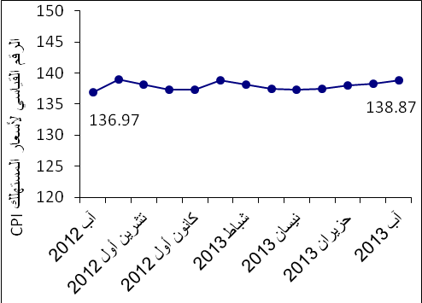
ويظهر الشكل الآتي الاتجاه العام للرقم القياسي لأسعار المستهلك في فلسطين منذ العام 2004 باعتباره سنة الأساس وحتى نهاية العام 2012
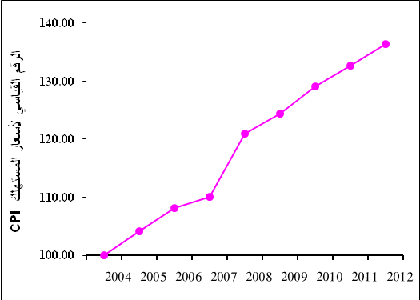

ملاحظات:
القدسJ1: ذلك الجزء من محافظة القدس الذي ضمته إسرائيل عنوة بعيد احتلالها للضفة الغربية عام1967.
بيانات الضفة الغربية لا تشمل القدس J1.

